**ESPERIMENTO PER LUNEDì 4 MARZO**

Materiali:

* una patata
* sale fino

Procedimento:

* 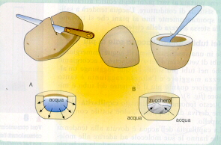taglia la patata a metà
* prendi una metà a scavala (senza bucarla in fondo)
* metti la patata scavata in un bicchiere per mantenerla dritta e metti nel buco che hai creato un cucchiaio di sale
* aspetta un oretta

Osservazione: rispondi alle domande

* cosa è successo?

_______________________________________________________________________________

* perchè?

______________________________________________________________________________________________________________________________________________________________

Fai un disegno (o metti la foto) delle due situazioni

**ESPERIMENTO PER LUNEDì 4 MARZO**

Materiali:

* una patata
* sale fino

Procedimento:

* taglia la patata a metà
* prendi una metà a scavala (senza bucarla in fondo)
* metti la patata scavata in un bicchiere per mantenerla dritta e metti nel buco che hai creato un cucchiaio di sale
* aspetta un oretta

Osservazione: rispondi alle domande

* cosa è successo?

_______________________________________________________________________________

* perchè?

______________________________________________________________________________________________________________________________________________________________

Fai un disegno (o metti la foto) delle due situazioni